Definición de estadística: recopilación, presentación, análisis e interpretación de datos numéricos extraídos de un conjunto de individuos, que nos permiten formular conclusiones válidas, efectuar decisiones lógicas basadas en dicho análisis y extender los resultados desde un grupo pequeño hacia una población.

Estadística descriptiva: se refiere al conjunto de técnicas que se ocupan de, interpretar los resultados numéricos, elaborar tablas y gráficos explicativos y, posteriormente inferir parámetros estadísticos que caracterizan al conjunto total de datos recolectados.

Estadística inferencial: trata de la generalización hacia las poblaciones de los resultados obtenidos en las muestras y de las condiciones bajo las cuales estas conclusiones son válidas.

Términos frecuentemente utilizados en estadística

•Población: conjunto de todos los elementos que cumplen una determinada característica, que deseamos medir o estudiar.

•Muestra: cualquier subconjunto de la población.

•Unidad estadística: cada individuo de una población.

•Carácter estadístico: cada una de las propiedades o aspectos que pueden estudiarse en los individuos de una población.

•Carácter estadístico cualitativo: es aquel no susceptible de ser medido ni contado.

→Escalas nominales: ésta es una forma de observar o medir en la que los datos se ajustan por categorías que no mantienen una relación de orden entre sí (color de los ojos, religión, profesión).

→Escalas ordinales: en las escalas utilizadas, existe un cierto orden o jerarquía entre las categorías (grados de fatiga, estado de un tumor).

•Carácter estadístico cuantitativo: es el que surge de un proceso de medición o conteo.

•Posee carácter cuantitativo discreto si entre dos valores consecutivos del mismo no puede existir un valor intermedio.

•Posee carácter cuantitativo continuo si entre dos valores cualesquiera de su recorrido puede existir siempre uno intermedio.

Serie o distribución de frecuencias: es la correspondencia que hay entre cada valor de la variable (que se denomina solamente variable para la variable discreta y clase para variables continuas) y su respectivo número de observaciones o frecuencias.

Tipos de frecuencia

•Frecuencias absolutas ($f_{i}$ - A): número total de observaciones que pertenecen a cada clase o categoría.

•Frecuencias relativas ($f_{ir}$ - R): relación entre la frecuencia absoluta de cada modalidad y el número total de observaciones $f_{ir}=\frac{f_{i}}{n}$ ; siendo n el número total de casos.

•Frecuencias relativas porcentuales ($f_{ir}\text{\%}$ - RP): expresión porcentual de la frecuencia relativa.

•Frecuencias acumuladas ($F_{k}$ - K): es la suma de las frecuencias absolutas hasta un determinado valor de la variable inclusive. $F_{k}$= $\sum_{i=1}^{k}{f_{i}}$
•Frecuencias acumuladas relativas ($F_{kr}$ - KR): es la relación entre las frecuencias acumuladas y el número total de casos. $F_{kr}=\frac{F_{k}}{n}$
•Frecuencias acumuladas relativas porcentuales ($F_{kr}\text{\%}$ - KRP): expresión porcentual de la frecuencia relativa acumulada.

Distribución de frecuencias para la variable cualitativa: A-R-RP
Distribución de frecuencias para la variable cuantitativa discreta: A-R-RP-K-KR-KRP
Distribución de frecuencias para la variable cuantitativa continua:

Rango: diferencia entre la máxima observación y la mínima: $R=x_{max}−x_{min}$

Recorrido: el intervalo que va de $x_{max}$ a $x_{min}$.

Intervalos de clase: se llama de esta manera a cada uno de los sub-intervalos en que queda dividido el recorrido.

Número de intervalos de clase: $K=\sqrt{n}$ ; $K=1+3,3ln⁡\left(n\right)$

Amplitud o tamaño de clase ($c=\frac{R}{K}$): la amplitud se obtiene efectuando el cociente entre el rango y el número de intervalos considerados.

Límites de clase: son los extremos de un intervalo de clase. La determinación de la cantidad de cifras significativas de los mismos depende de los valores alcanzados por la variable, pudiendo o no coincidir el límite superior de una clase con el inferior del siguiente.

Límites reales de clase: el LRS de una clase es igual a la semisuma (sumar dos números y dividirlos por dos) del LS de dicha clase más el LI de la siguiente. El LRI de una clase es la semisuma del LI de una clase y el LS de la anterior.

Marca de clase: $M_{i}$es el punto medio de cada intervalo de clase y se obtiene efectuando el promedio de los límites de clase o de los límites reales de clase.

Representación de datos por medio de gráficos

•Diagrama de barras: cualitativo y cuantitativo discreto.
•Histogramas: cuantitativo continuo.
•Polígono de frecuencias: cuantitativo.
•Gráfico circular: cualitativo, cuantitativo.
•Diagrama de frecuencias acumuladas: cuantitativo discreto.
•Ojiva: cuantitativo continuo.

Parámetros estadísticos

•Número que resume la gran cantidad de datos que pueden derivarse del estudio de una variable estadística.

Medidas de centralización: valores que suelen situarse cerca del centro de la distribución de datos.

•Media aritmética ($\overset{´}{x}$): es el promedio de una serie de datos.
Cuantitativa continua: $\overset{´}{x}=\frac{\sum_{i=1}^{k}{M_{i}x_{i}}}{n}$

Cuantitativa discreta: $\overset{´}{x}=\frac{\sum_{i=1}^{k}{x_{i}f_{i}}}{n}$

•Mediana (Me): valor central de los datos cuando éstos se han dispuestos ordenadamente de menor a mayor que divide al conjunto en dos partes iguales.

$pos=\frac{n}{2}$

→Cuantitativo discreto:
n impar: se obtiene buscando el $x_{i}$ correspondiente a la $F_{k}$ que contiene a la pos.
n par: se obtiene sumando el $x_{i}$ correspondiente a la $F_{k}$ que contiene a la pos con el $x_{i}$ siguiente a este y luego dividiendo esta suma por dos.

→Cuantitativo continuo: $Me=LRI+c\frac{pos−\sum{f_{ANT}}}{f_{iMe}}$

•Moda: valor de un conjunto de datos que se repite con mayor frecuencia.

→Cuantitativo continuo: $Mo=LRI+c\frac{Δ_{1}}{Δ_{1}+Δ_{2}}$

Donde: $Δ_{1}=f_{iMo}−f_{iANT}$

$Δ_{2}=f_{iMo}−f_{iPOST}$

Medidas de dispersión: Las medidas de dispersión completan el análisis de una serie de datos pues determinan la mayor o menor separación de los datos con respecto a su valor central. Es decir que indican el alejamiento de los valores de la variable con respecto a sus medidas de centralización; siendo por lo tanto una forma de evaluar la heterogeneidad de los datos.

Medidas de dispersión absolutas:

•Rango: $R=X_{max}−x_{min}$

•Desvíos: el desvío de cada valor de la variable con respecto a la media aritmética es igual a la diferencia entre dicho valor y la media de un conjunto de datos.

$d_{i}=x_{i}−\overset{´}{x}$ (variable discreta)
$d_{i}=M_{i}−\overset{´}{x}$ (variable continua)

•Desviación media: es el promedio de los valores absolutos de los desvíos antes definidos.

Datos no tabulados: $Dm=\frac{\sum{\left|d_{i}\right|}}{n}$

Datos tabulados: $Dm=\frac{\sum{\left|d_{i}\right|f_{i}}}{n}$

•Varianza: se define como el promedio de los cuadrados de los desvíos con respecto a la media aritmética.

Datos no tabulados: $Var\left(x\right)=σ^{2}=s^{2}=\frac{\sum{{d_{i}}^{2}}}{n}$

Datos tabulados: $Var\left(x\right)=σ^{2}=s^{2}=\frac{\sum{{d_{i}}^{2}f_{i}}}{n}$

•Desviación estándar: esta es la medida de uso más frecuente y se calcula mediante:

$\sqrt{Var\left(x\right)}=σ=s$

Medidas de dispersión relativas:

•Coeficiente de variación: es la desviación típica expresada en porcentaje de la media aritmética.

$CV=100\frac{σ}{\overset{´}{x}}$

Medidas de concentración:

•Cuartiles ($Q_{i}:v=4$) , Deciles ($D_{i}:v=10$) y Percentiles ($P_{i}:v=100$):

•Generaliles ($G_{i}$):

→Cuantitativo discreto:
$pos=\frac{i∗n}{v}$

El ‘generalil’ se encuentra buscando el $x_{i}$ correspondiente a la $F_{k}$ que contiene a la pos.

→Cuantitativo continuo: $G_{i}=LRI+c\frac{pos−\sum{f_{ANT}}}{f_{iGi}}$

Medidas de forma:

•Distribución simétrica: se cumple que $\overset{´}{x}=Me=Mo$.

•Distribución asimétrica:

Sesgo: mide el grado de concentración de los datos de una distribución a un lado y otro de la media; expresando, por lo tanto, la asimetría de la misma.

→A derecha:

•En una distribución sesgada a izquierda, la media es el menor valor, ubicándose la mediana entre ella y la moda, que resulta ser el mayor valor: $\overset{´}{x}>Me>Mo$

•En una distribución con sesgo a la derecha, la media aritmética es la mayor de las tres, pues en ella influyen los valores muy altos de la variable y queda la mediana entre la moda y la media: $Mo<Me<\overset{´}{x}$

•Coeficiente de Pearson:

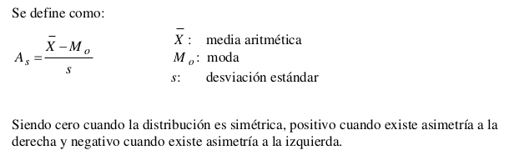

•Coeficiente de asimetría de Fisher:
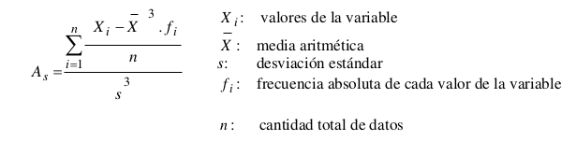

Regresión y correlación lineal

Variables que intervienen
•$x$ e $y$ determinísticas: Conocido el valor de $x$, el valor de $y$ queda perfectamente establecido.
•$x$: determinística e $y$: probabilística (análisis de regresión).
•$x$ e $y$ probabilísticas (análisis de correlación-regresión): conocido el valor de $x$, el valor de $y$ no queda perfectamente establecido.

Gráfico de dispersión: Es una gráfica que se representa en el sistema de ejes cartesianos los pares ordenados, correspondientes a los datos apareados que resultan de las mediciones.

Tipos de relaciones

Perfectas Imperfectas Positivas Negativas Sin Relación
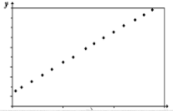
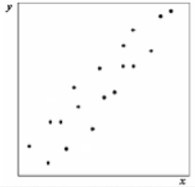
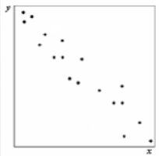
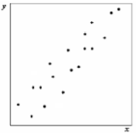
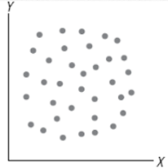

Regresión: La regresión mide en forma funcional, a través de una ecuación, la posible relación entre las variables con el objetivo de predecir una de ellas en función de la/s otra/s.

Correlación: La correlación se dirige sobre todo a medir la intensidad de la asociación entre variables numéricas.

Coeficiente de correlación ($r$):
$r=\frac{Cov\left(x,y\right)}{σx∗σy}\text{, donde}Cov\left(x,y\right)=\frac{\sum{\left(x_{i}−\overset{´}{x}\right)\left(y_{i}−\overset{´}{y}\right)}}{n}$

•Campo de variación de $r$: $−1≤r≤1$

•Si $r≤−0,7$: relación fuerte negativa.

•Si $r≥0,7$: relación fuerte positiva.

Coeficiente de determinación ($D=r^{2}$):

•Campo de variación de $D$: $0≤D≤1$

•Si $D≥0,5$ entonces existe una fuerte vinculación entre $x$ e $y$

